JC-YLS-Ⅱ叶绿素仪

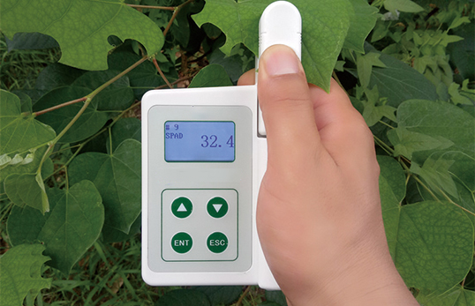
一、产品介绍
JC-YLS-Ⅱ叶绿素测定仪根据叶绿素光谱吸收规律，采用两种不同的发光管照射叶片，通过测量透过叶片的光的强度计算出叶片内的叶绿素相对含量或者绿色程度，从而为合理、适当、及时施肥提供可靠的科学依据，广泛应用于农业、林业、植物等科学研究和生产指导。
二、产品参数
1．测量对象：陆地植物叶片
2．测量原理： 650nm和940nm两种波长下光密度差
3．测量范围：0.0-199.9 SPAD
4．测量面积：2mm*3mm
5．测量精度：±1.0 SPAD单位以内 (室温下，SPAD值介乎0-50)
6．重复性：±0.3 SPAD单位以内 (SPAD值介乎0-50，保持测量位置不变)
7．测量时间间隔：小于2秒
8．内存：内存16GB，可计算/显示平均值，以及删除异常值
9．样品厚度最大：1 mm
10．样品插入深度：10 mm
11．电源：4.2V可充电锂电池
12．电池容量：2000mah
13．重量：250g
14．外形尺寸：140×85×45mm(长×宽×高)
15．操作温度/湿度范围：0 - 50°C，相对湿度85%
16．储存温度/湿度范围：20 - 55°C，相对湿度85%
17．标准配置：主机， 充电器，USB数据线，便携铝箱，说明书等
三、产品特点
1、数据测量：极高的测量精度和重复性(精度：± 1.0 SPAD，重复性：±0.3 SPAD) ，媲美进口品牌，或可根据已知叶绿素含量的叶片或标准试样客户自行校准。
2、数据分组：仪器可将数据自动分组，并可自动计算每组数据的平均值。可将同一叶片测量的数据自动分为一组，便于查看每次测量数据及这一组数据的平均值，有效的避免了不同叶片的测量数据混淆。采用16GB存储，所以分组数量和每组的数据数据存储量很大。
3、数据存储： 内存16GB，数据存储量巨大。
4、数据浏览：可在仪器上随时浏览测量的数据、每组数据的平均值和删除异常数值。数据情况更加直观。
5、数据导出：多功能USB接口，可实现数据导出与充电功能，可将仪器与电脑直接联机，数据以EXCEL格式导出，无需上位机软件，操作简单方便。
6、显示：高对比度LCD显示屏，强光下也可清晰显示数据。
7、测量迅速、简便：测量时只需要将叶片插入并合上测量探头即可，不需要采摘叶片，不影响作物正常生长，可以在作物的生长过程中全程对特定的叶片进行监测，从而得到更科学的分析结果。
8、电池消耗：低功耗模式设计，内置大容量锂离子充电电池，节能环保并方便进行户外操作。
9、仪器充电：优秀的充电管理设计，可适配多数的USB口（5V）充电器，具有防过充功能。
10、易携带：250g的重量，方便携带到田间进行活体测量。

聚创环保为您提供全面的技术支持和完善的售后服务！详情咨询：0532-67705503！

